# 

Quarterly Problem

*- Wiskunde-Editie -*

Het honingraat-probleem

Source: pixabay.com

**Brainstorm-Box**

Ontdek de wereld van de bijen! Er zijn nog veel meer fascinerende dingen te leren, zoals hoe bijenkorven zijn georganiseerd- Hoe past dat in dit probleem?

**→**

*Dat honingbijen vakkundig zeshoekige honingraatcellen bouwen, is al eeuwenlang bekend. Wie het geluk heeft deze structuren in het echt te zien, kan alleen maar gefascineerd zijn door de uiterst precieze bouwkunst van deze kleine insecten. De verklaring hiervoor fascineert nog steeds de bredere wetenschappelijke gemeenschap.*

Het "honingraatvermoeden" stelt dat een regelmatige zeshoek de beste manier is om een oppervlak te verdelen in gebieden van gelijke oppervlakte met de kleinste totale omtrek. Dit vermoeden werd onlangs bewezen door de wiskundige Thomas C. Hales.

* (a) Geef een kort overzicht van de geschiedenis van het "honingraatconjectuur".
* (b) Onderzoek welke van de drie vormen (gelijkzijdige driehoek, vierkant en regelmatige zeshoek) een oplossing biedt voor het probleem. Je kunt dit doen in een dynamische meetkundeomgeving of met pen en papier.
* (c) Waarom is de regelmatige zeshoek de enige van de drie vormen die aan de "honingraatconjectuur" voldoet?

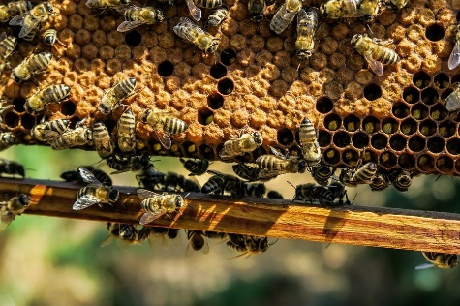

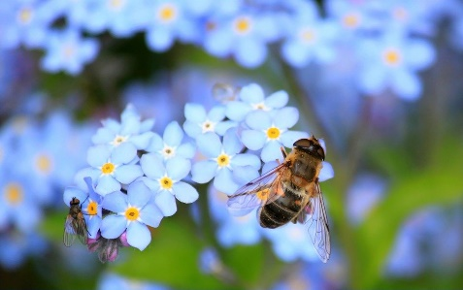

Wat is het patroon dat voldoet aan het honingraatvermoeden?

Concentreer je op een duidelijke en begrijpelijke formulering van je aanpak.

Vermeld ook welke stappen je geholpen hebben om tot de oplossing te komen.

Motiveer je ideeën/beweringen.

Source: pixabay.com

© Chrissavgi Triantafillou, Despina Potari, Georgios Psycharis /International Centre for STEM Education (ICSE), 2021

CC-BY-NC-SA 4.0 License granted